*Име:___________________________________________Ів клас, №_____ Дата:_____________*

j0299125

Самостоятелна работа №4

**ТЕМА: Буквите Щ, Ю и Я и техните звукове.**

**Буквосъчетанията ЬО и ЙО**

1. *Диктовка. (10т.)*

*2. Подреди думите в* ***изречение*** *и го напиши. (2т.)*

**няма, район, пощальон, този, в**

*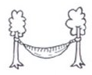 3. Добави* ***думи-признаци*** *към* ***предметите*** *и напиши словосъчетанията. (4т.)*



1. *Попълни пропуснатите думи в изреченията. (3т.)*

Румяна обича ли сладки _____________? щрудел

Леля Йонка ни обеща горещ _______________. отлетя

Къде _________________ белия щъркел? ягоди

1. *Кое ще поставиш -* ***ЙО или ЬО****? (4т.)*

**Пет___ ___вка акт___р режис___р**

**ма____неза ___д ра___н Сто___**



1. *Определи броя на буквите и звуковете в думите. (3т.)*

щайга - __б., __зв. люляк - __б., __зв.

юрган - __б., __зв. Явор - __б., __зв.

Дея - __б., __зв. джафкащ - __б., __зв.

1. *Поправи грешките. Напиши вярно изреченията. (8т.)*

Юлка седна в лулката пот дулата.

Твоята маика умеси ли вкуснъ питъ с майа?

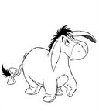

*8. Разгледай картинката и отговори на въпроса* ***“Кой е това?”*** *(3т.)*

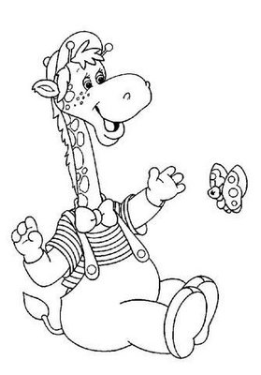

|  |
| --- |
| ***Скала за оценка***  *34 – 37 т. (6)*  *28 – 33 т. (5)*  *22 – 27 т. (4)*  *16 – 21 т. (3)*  *Под 16 т. (2)* |

***ОЦЕНКА:****……………………*

*Проверил:……………………………*

*Д.Тодорова*

*Уважаеми родители,*

*Тази табличка ще Ви ориентира за мястото на Вашето дете в момента.*

|  |  |  |  |  |  |
| --- | --- | --- | --- | --- | --- |
| ***Оценки*** | *Отл.* | *Мн.доб.* | *Добри* | *Средни* | *Слаби* |
| ***брой*** |  |  |  |  |  |

*.Родител:………………………………….*

***Диктовка****:*

***Фантазьори***

*Щерьо и Пейо са големи фантазьори. Всеки ден си измислят игри. Вчера бяха полицаи. Днес щурмуват Космоса. Къде ли ще са утре?*